MySQL Workbench SS

* Klik aplikasi MySQL Workbench

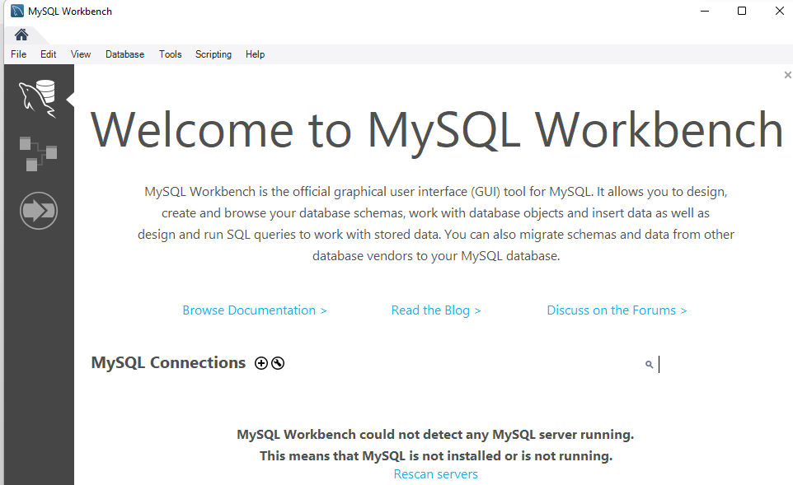

* Klik file dipojok kiri atas lalu klik new model

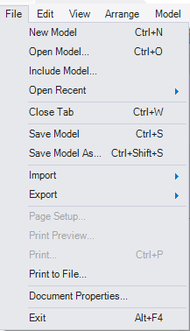

* Rename mydb dengan nama database dbkeuangan

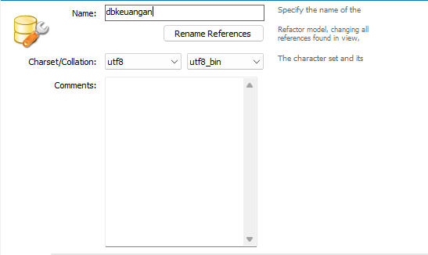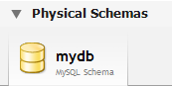

* Buat table dengan mengklik add table dan mengisi judul table



* Buat column_name sesuai kebutuhan

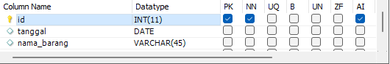

* Database keuangan pun selesai dibuat

